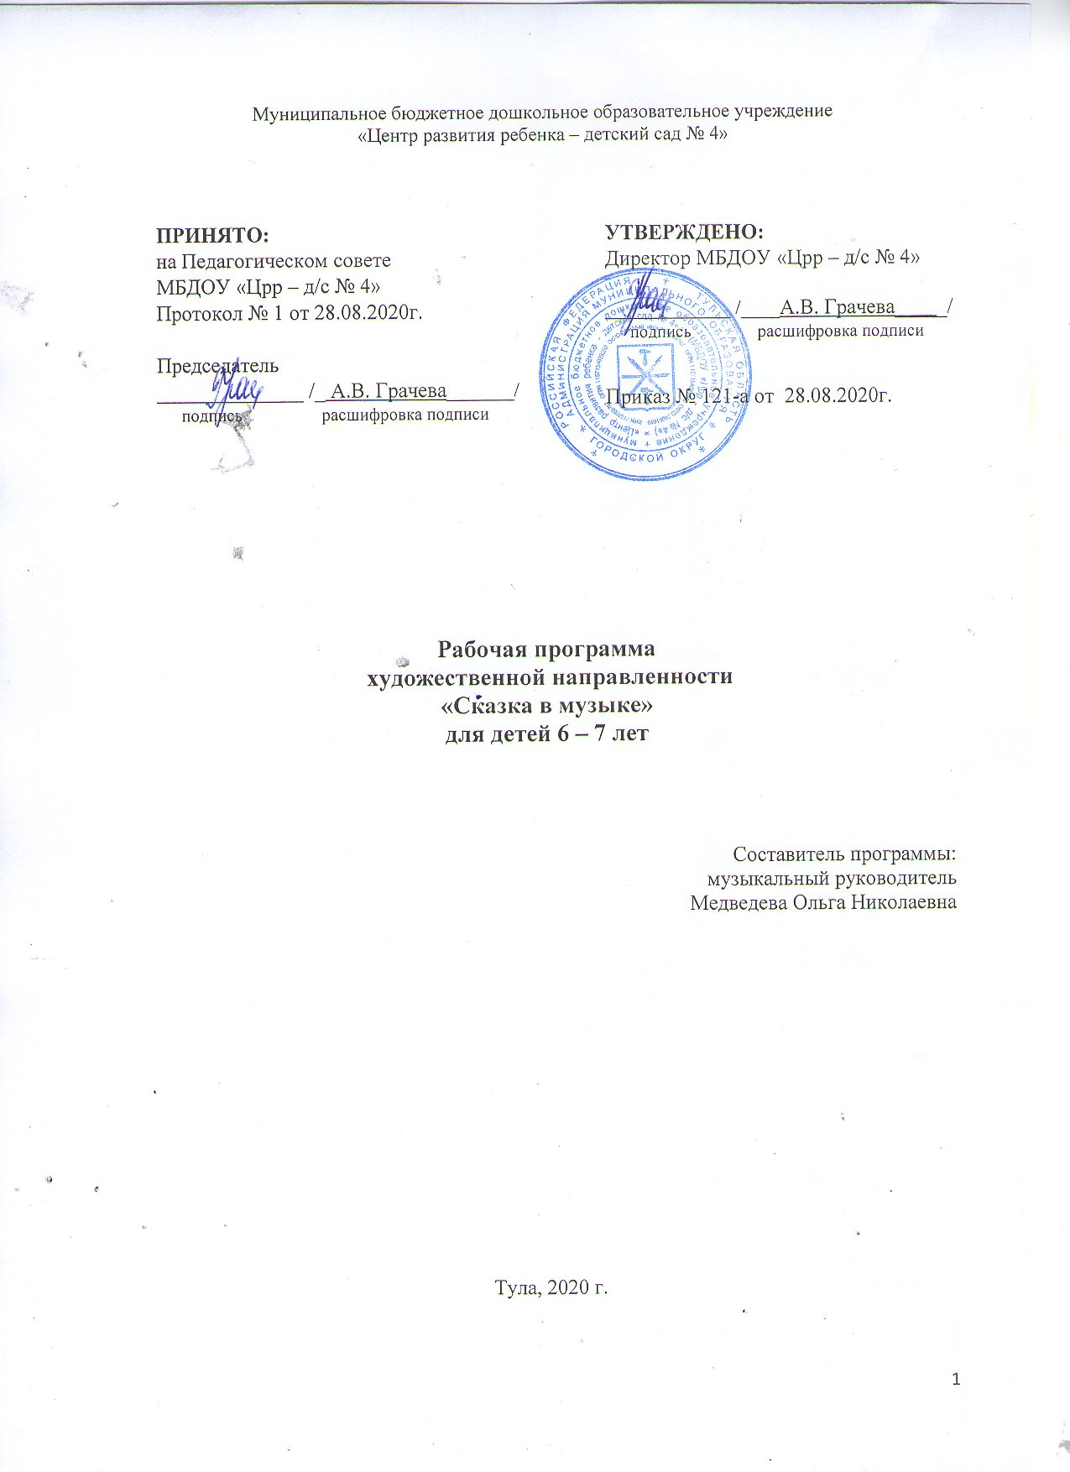

Аннотация к рабочей программе
Название программы: «Сказка в музыке»
Автор – музыкальный руководитель Медведева Ольга Николаевна, квалификация: учитель музыки, музыкальный руководитель, педагог дополнительного образования.
Данная программа рассчитана для детей 6-7 лет.
Программа «Сказка в музыке» составлена на основе авторской программы и методических рекомендациях О.П. Радыновой «Музыкальные шедевры», рекомендованной Министерством общего и профессионального образования Российской Федерации.
Рабочая программа «Сказка в музыке» обладает мощным ресурсом для прочувствованного и осознанного восприятия музыки, постижения выразительного смысла ее языка в сравнении с языками других искусств, дает возможность выразить свои впечатления в различных проявлениях творчества, так как опирается на интеграцию различных видов искусства: музыка-живопись, музыка-поэзия что в едином образовательном пространстве даёт больше возможностей и открывает новый путь в ходе реализации развития музыкально-творческого потенциала дошкольников.
Цель программы: развитие музыкально-творческого потенциала дошкольников посредством классических произведений мировых композиторов.
Для реализации цели программы используются различение методы и приёмы: пластические игры и упражнения, моделирование ситуаций, импровизации, создание поисковых ситуаций, метод контрастных сопоставлений произведений и уподобления характеру звучания музыки, метод уподобления характеру звучания. Структура совместной образовательной деятельности:
1. Вводная часть (приветствие, настрой на общение)
2. Основная часть (слушание музыкального произведения, беседы (по теме музыкального произведения), рассматривание иллюстраций, репродукций картин)
3. Заключительная часть(творческие импровизации (танцевальные, образные движения, пантомимика, игра на ДМИ, изобразительная деятельность) инсценировки, игра). Эмоциональная поддержка результатов детской деятельности.
Главное отличие этой программы состоит в том, что:
- побуждает детей сочинить «свою», «новую» сказку, рассказанную музыкой, опираясь на смену интонаций;
- дети передают выразительные музыкальные образы в рисунке, творческих заданиях, инструментовке, в инсценировании, самостоятельно выбирая средства и способы выражения для передачи полученных впечатлений;
- дети без усилий запоминают учебный материал, предложенный в игровой сказочной форме, и настойчиво ждут продолжения
Данная программа рекомендована воспитателям и музыкальным руководителям детских садов, а также, педагогам дополнительного образования.

